GRAĐANSKI ODGOJ I OBRAZOVANJE
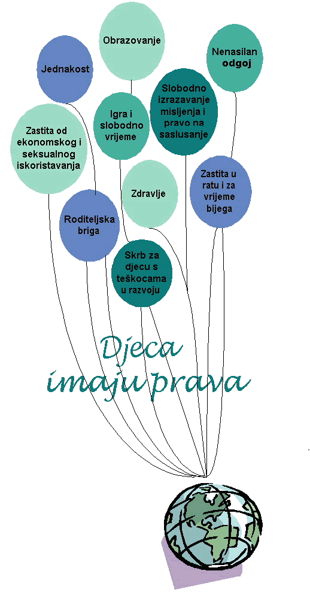
PROJEKT – BAJKE I DJEČJA PRAVA 2.a

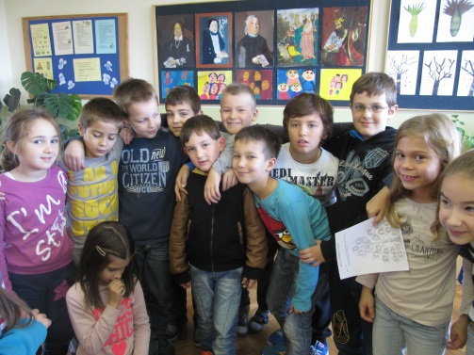

Članak 2: Sva prava iz Konvencije odnose se na svu djecu, bez obzira na rasu, boju kože, spol,jezik, vjeru, političko ili drugo uvjerenje roditelja, nacionalnu, etičku ili socijalnu pripadnost ili druge osobine djeteta.

Djeca su putem projekta upoznala dječja prava, osvjestila kada se krše pojedina prava na konkretnim slučajevima.
PEPELJUGA
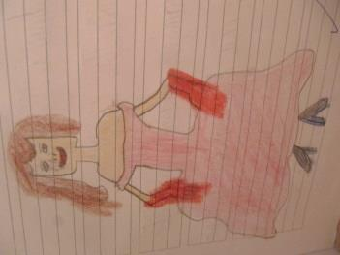
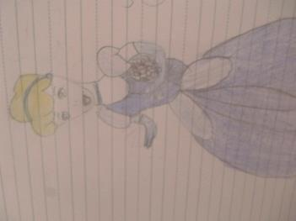

Što misliš, postoje li u današnjem svijetu ljudi sličnih osobina kao što su bajci „Pepeljuga“.
Zamisli da se prema tebi odnose kao što su se odnosili prema jadnoj djevojci. Koja prava djece bi ti bila uskraćena?

DOMINIK DELAČ: I dalje postoje ljudi koji tjeraju svoju djecu na rad puno više nego što je to za njihov dob
prikladno, kao što je to činila maćeha Pepeljugi.
ANJA KLJAIĆ: Kada bi se prema meni odnosili kao prema djevojci iz bajke bila bi mi ugrožena prava djeteta
na zaštitu od rada i pravo djeteta na odmor, slobodno vrijeme i igru.
VITO TOMINA: I u današnjem svijetu postoje dobri i zli ljudi. Kada bi se netko tako ponašao prema meni, bilo bi mi uskraćeno pravo na školovanje, pravo na biranje prijatelja, na igru, pravo da ne radim teške poslove i
pravo na zaštitu od zlostavljanja.
ANTE HRSTIĆ: Mislim da takvi ljudi nažalost postoje u svijetu. Kada je netko prema djetetu drzak, zao, bezobrazan i tjera ga na rad, ugroženo je pravo djeteta na igru i odmor. Djeca ne bi smjela raditi teške poslove.
LUCIJA RASTOČIĆ: Bilo bi mi uskraćeno pravo na jednakost djece, pravo na ljubav i njegu, pravo na igru, pravo na pohađanje škole.Dijete ne smije biti žrtva nasilja. Posebnu skrb treba pružiti djeci bez roditelja.
LENA ČURAKOVIĆ: Pepeljug su bila uskraćena mnoga prava: pravo na rodteljsku ljubav i njegu, pravo na jednakost, igru i slobodno vrijeme, izbor prijatelja, obrazovanje, pravo na svoje mišljenje.
MARTIN ČAČKOVIĆ: Pravo na obrazovanje, pravo na vlastito mišljenje, pravo na druženje s prijateljima.
MARTA GRAOVAC: Bilo bi mi uskraćeno pravo na sretno djetinjstvo, igru i učenje.
PETRA KOSTELIĆ: Da se prema meni netko odnosi kao prema Pepeljugi, sva bi mi prava bila uskraćena.

učiteljica Natalija Stanić

